**Premium API**

Twitter API 는 세 가지 Search API 등급이 존재한다.  
1 Standard.

2. Premium

3. Enterprise

**Standard**

앱을 생성하면 주어지는 기본 등급이다. 기본적으로 지난 7일 동안 발행된 최근 트윗에 대해 검색을 시도한다.  
  
**Premium**

Standard의 7일 제한이 더 풀려 있다. 30일 제한이 걸려있는 ’30-days’ 또는 2006년부터 트윗을 가져올 수 있는 ‘Full-archive’로 나눠진다.

‘full-archive’의 정확한 날짜는 다음과 같다.

첫 트윗 : 2006. 3. 21.

첫 네이티브 리트 윗 : 2009.11. 6.

첫 위치 정보 태그가 달린 트윗 : 2009.11.19

필터링을 위해 생성 된 URL : 2011.8.27.

URL 확장 메타 데이터 (웹 사이트 제목 및 설명) : 2014.1.1.

지형 정보 메타 데이터 및 필터링 프로필 : 2015.2.17

**Enterprise**

Standard, Premium 와 비교하면 월등히 높은 성능을 가졌다. 인증된 기업에서만 사용이가능하며, Premium 과 마찬가지로 ’30-days’와 ‘full-archive’ 를 이용할 수 있으며 그 이외에도 실시간으로 트윗을 필터링 할 수 있는 ‘filter tweets’, 무작위 샘플을 리턴하는 ‘sample Tweets’, Enterprise에서만 작동하는 ‘Batch Tweets’ 를 사용할 수 있다.

**Premium API 적용 방법**

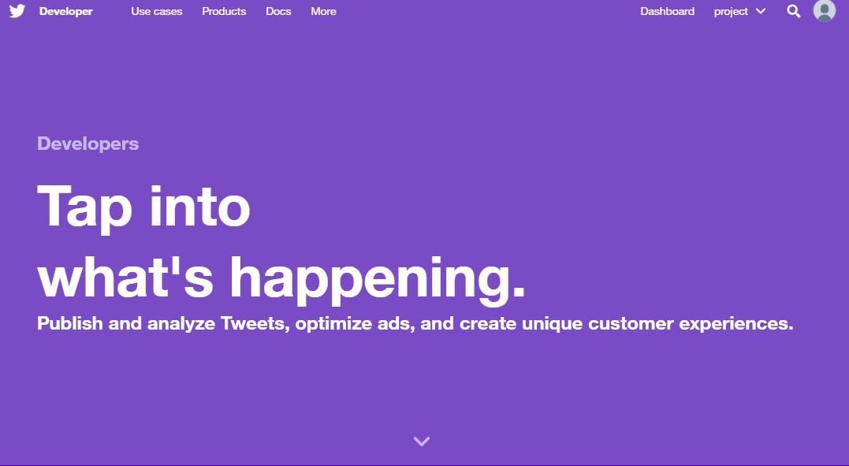

Developer.twitter.com 에 접속하여 Dashboard에 접속한다.

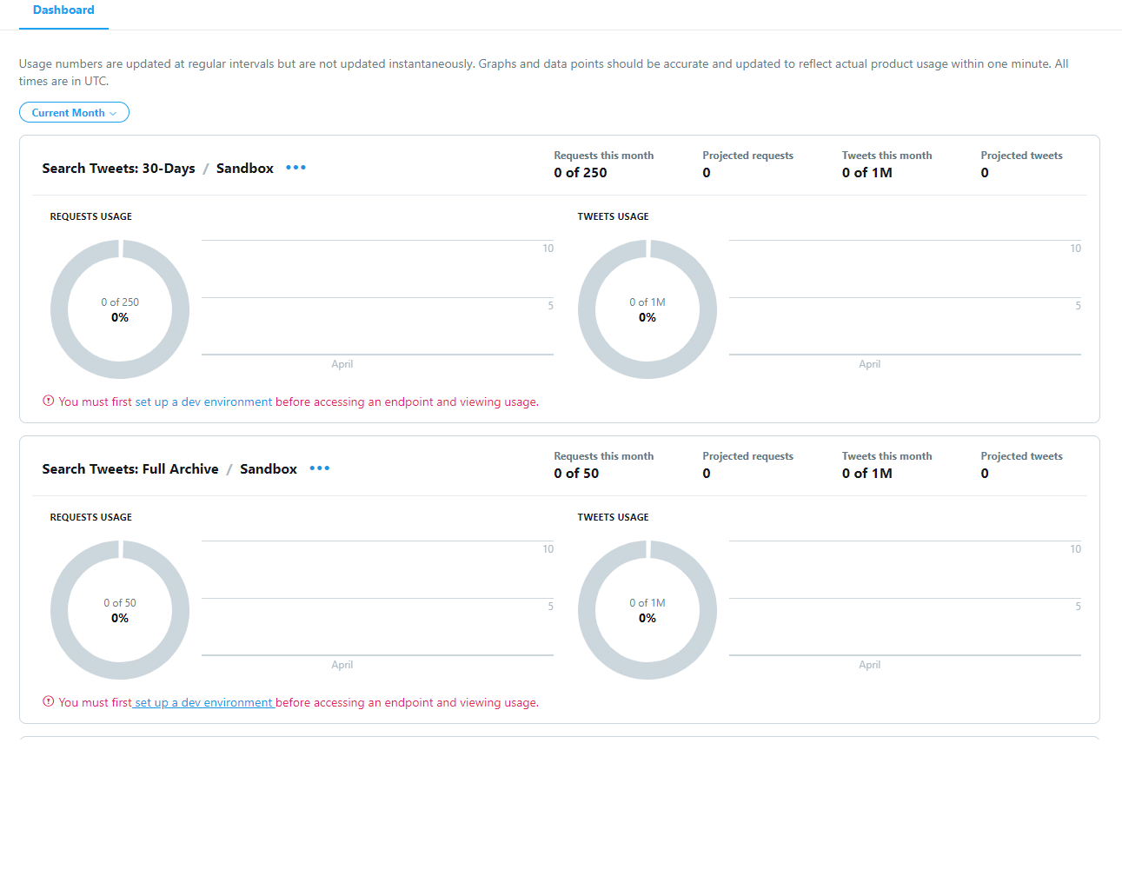

이곳에서 자신이 사용할 개발 환경을 설정해준다., ‘set up a dev environment’ 클릭한다.

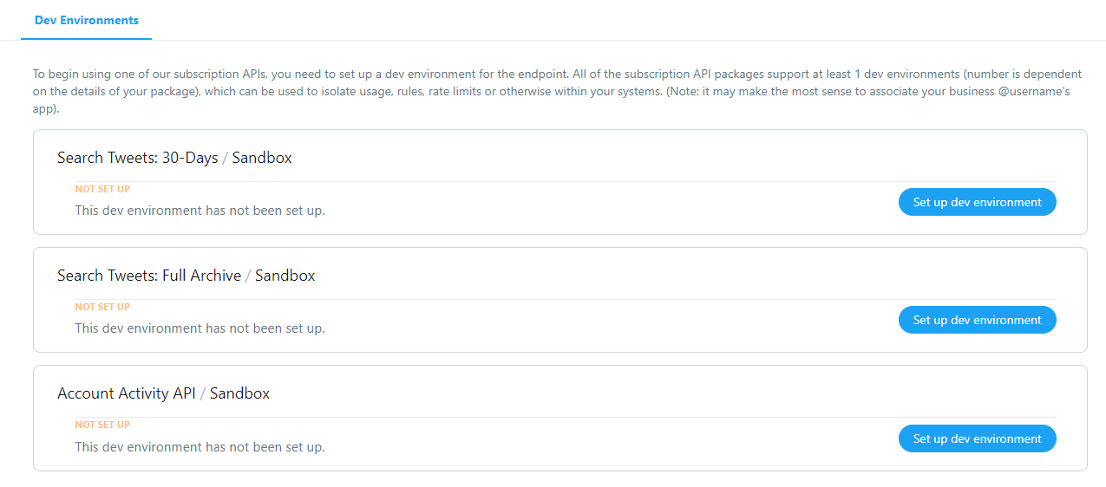

접속하면 적용시킬 API들을 확인 할 수 있다. 보여지는 것은

30일 안에 있는 트윗들을 찾을 수 있는’30-Days’

30일 이후의 트윗들을 찾을 수 있는 ‘full Archive’

실시간으로 계정 활동(메시지를 보내던지 트윗을 할 수 있는)을 할 수 있는 ‘Account Activity API’ 를 확인 할 수 있다.

